**关于中国海洋大学本科生休学、复学“一网通”操作说明**

一、登录“中国海洋大学信息门户”，点击进入“一网通”，详见下图：

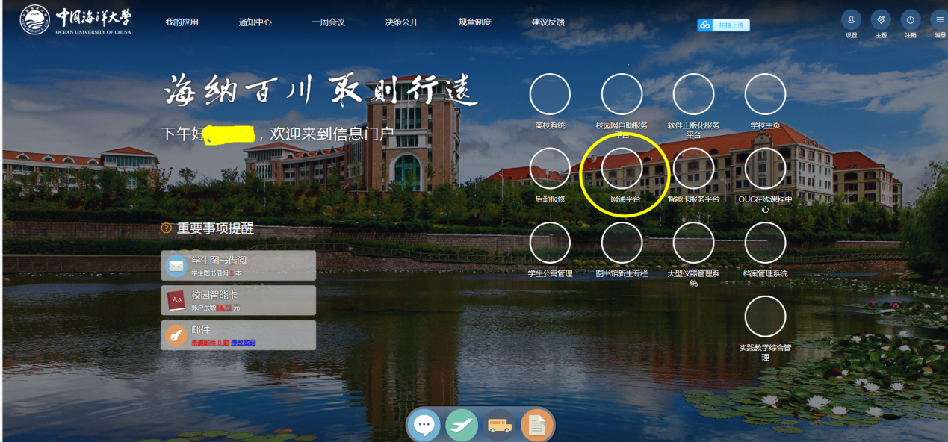

**注意事项：**因一网通平台通知会通过短信推送给办理人，请同学们登录“中国海洋大学信息门户”，点击右上角“设置”，绑定**本人手机号码**，确保及时收到相关

通知。

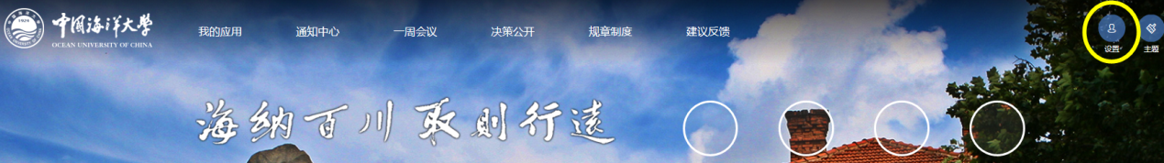

二、点击“本科生学籍变动”，选择“休学/复学手续办理”（可点击后面的“+”号，将其添加至“一网通”平台首页，方便使用）

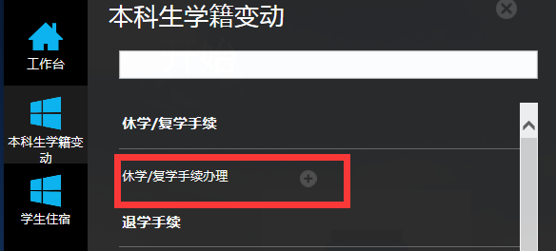

1. 休学申请，请看流程说明：

点击“新建”按钮，进入“中国海洋大学学生休学申请表”界面，请按照自身情况，如实填写相关信息，例如休学期间（包括休学年、休学学期）、休学原因、休学类型等，上述信息填写完毕后，请点击“办理”按钮，进行下一步流程，若有信息需要确认，则点击“保存按钮”，若在点击“办理”前撤回申请，则点击“作废”按钮。

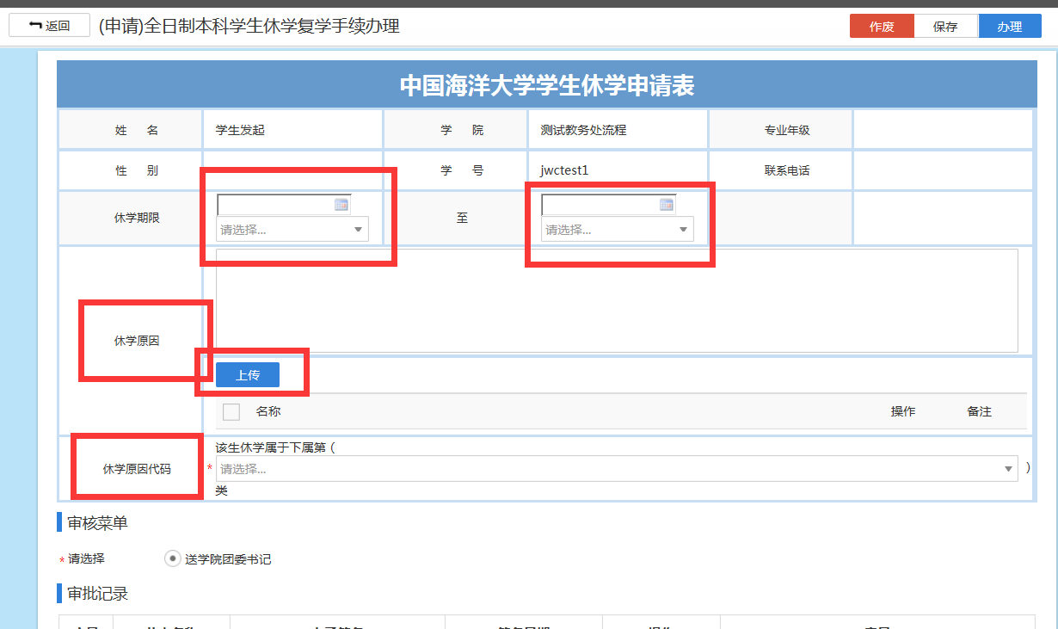

请注意：请明确休学的起止时间，清楚自己实际休学几个学期（按照学籍管理规定，学生休学不得超过2学年）。

1. 复学申请，请流程说明：

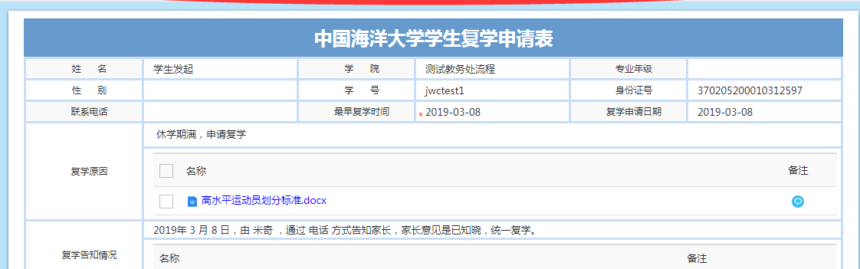

点击“新建”按钮，进入“中国海洋大学学生复学申请表”界面，请按照自身情况，如实填写相关信息，如因病复学的学生，需要上传校医院出具的证明材，如因特殊情况需要办理提前复学，则需要提供学生声明、院系审核意见等材料。上述信息填写完毕后，请点击“办理”按钮，进行下一步流程，若有信息需要确认，则点击“保存按钮”，若在点击“办理”前撤回申请，则点击“作废”按钮。

1. 查询审核进度

提交休学、复学申请后，可随时进入“已办”项目，点击相关流程，查询审核办理进度。学校审核通过后，学生会收到相应的“通知书”，请按照通知书内容办理后续手续。

